“道德讲堂”活动记录表
单位：江苏省华罗庚中学
时间 | 2013年3月25日
地点 | 江苏省华罗庚中学建中科技馆
主持人 | 宫春燕 （省华中办公室副主任）
宣讲员 | 张 艳 （省华中的团委副书记）
参 加  人 员 | 高二（I）班学生及全体班主任
主  要  内  容 | 程序：  1、唱一首歌：《感恩的心》  2、看一个短片：《生命的孕育》  3、讲一个故事：《中国古代孝子故事》  主讲人姓名职务 ：张艳 （省华中的团委副书记）  4、作一句短评：  5、诵一段经典：与肩挑贸易，勿占便宜。见贫苦亲邻，须多温恤。刻薄成家，理无久享。伦常乖舛，立见消亡。兄弟叔侄，须多分润寡。长幼内外，宜法属辞严。听妇言，乖骨肉，岂是丈夫。重资财，薄父母，不成人子。嫁女择佳婿，毋索重聘。娶媳求淑女，毋计厚奁。  6、发善心：滴水之恩,当涌泉相报  7、送吉祥。

主持人的主持词
同学们：
大家下午好！欢迎大家来到江苏省华罗庚中学道德讲堂。道德讲堂，讲述身边好人的道德故事，我是主持人宫春燕。
为深入开展生命教育月活动，帮助学生感知生命，体察生命，激发学生对周围人的感恩情绪，努力提升生命的价值，本次道德讲堂将带领大家走进生命的历程，感悟生命的成长艰辛，学会感恩。道德讲堂有“唱歌曲、学模范、诵经典、发善心、送吉祥”五个规定环节。下面，我们进入道德讲堂的第一个环节，请十位同学为大家演唱歌曲《感恩的心》。接下来，我们进入学模范环节。观看短片《生命的孕育》。
生命本身就是一个奇迹，它的生长包含了母亲无比的艰辛。在生命长大的过程中，父母在时间上和金钱上都为我们付出了巨大的代价，不仅如此，我们的长大也白了父母的头发，完了父母的脊梁，因此，我们要学会感恩父母。
下面我们进入第三个环节诵经典。请大家打开手中的资料，我们今天诵读的经典是朱子治的名言，我们一起来高声朗读。
唱了一首歌，看了一个短片，听了一个故事，诵读了一段道德经典，相信大家一定有许多感想，下面我们进行一下互动，想请两位现场听众与我们一起分享一下今天的道德感悟。
激发善心，抒发善意，真心希望今天走进道德讲堂的你们，在今后的学习生活中，做一个刻苦的人，做一个奉献的人。让我们以真诚心情，齐声诵读“人家帮我，永志不忘；我帮人家，莫记心头。”以作共勉。
好，我们进入本次讲堂的最后一个环节，送吉祥。有请今天的宣讲员段锁庆老书记为大家送上吉祥卡。请大家依次领取。
本期道德讲堂到这里就结束了，衷心感谢大家的热情参与！谢谢大家，再见！

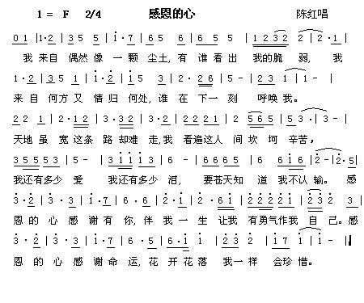
1．唱一首歌

2．看一个短片：《生命的孕育》

短片讲述一代数学巨奖华罗庚如何从一名初中毕业生一步一步成长为蛮声海内外的大数学家的故事。

3．讲一个故事
二十四孝——彩衣养亲
唐朝有个姓杨的人，家贫如洗，但十分孝道，靠讨饭养其父母。故人们叫他杨乞。他所讨食物，都带回家中奉献双亲。父母没有尝过，他虽然饥饿也不敢先尝。如有酒时，就跪下捧给父母，等父母接过杯子即起来唱歌跳舞就像小孩子一样，使父母快乐。有人怜悯他穷困，劝他给人家打工，用所得收入养亲。杨乞答道：“父母年迈，若为人家打工，离家太远，就不能及时奉侍他们。”听的人感到他真是个孝子。后来父母去世了，他又乞讨棺木安葬。每逢初一、十五，就拿着食物去墓前哭祭。有诗赞曰
乞酒奉亲尽礼仪，高歌跳舞学娇姿； 娱亲精彩引欢笑，满室春风不断吹
二十四孝——哭竹生笋
在三国时，有一个孝子，姓孟，名宗，字恭武，从小就丧了父亲，家里十分贫寒，母子俩相依为命。长大后，母亲年纪老迈，体弱多病。不管母亲想吃什么，他都想方设法满足她。一天，母亲病重，想吃竹笋煮羹，但这时正是冬天，冰天雪地，风雪交加，哪来竹笋呢？ 他无可奈何，想不出什么好的办法，就跑到竹林抱竹痛哭。哭了半天，只觉得全身发热，风吹过来也是热的。他睁眼一看，四周的冰雪都融化了，草木也由枯转青了，再仔细瞧瞧，周围长出了许多竹笋。他的孝心感动了天地。他把竹笋让母亲吃了，母亲的病就好了。有诗颂曰： 泪滴朔风寒，萧萧竹数竿； 须臾冬笋出，天意招平安。

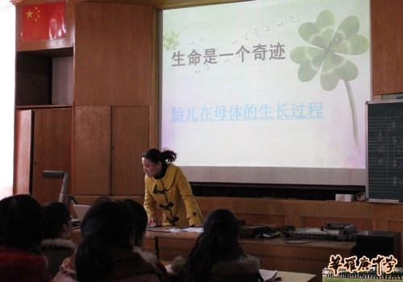

4. 诵一段经典
主持人领诵感恩格言朱子治名言：
名言内容：与肩挑贸易，勿占便宜。见贫苦亲邻，须多温恤。刻薄成家，理无久享。伦常乖舛，立见消亡。兄弟叔侄，须多分润寡。长幼内外，宜法属辞严。听妇言，乖骨肉，岂是丈夫。重资财，薄父母，不成人子。嫁女择佳婿，毋索重聘。娶媳求淑女，毋计厚奁。

5. 作一句短评
沈 臻：我明白了生命的意义，我会珍惜生命,尊重生命，延续生命的奇迹！”
谢奇君：感恩，不是为求得心理平衡的喧闹的片刻答谢，而是发自内心的无言的永恒回报。

6.发善心：
滴水之恩,当涌泉相报。

7.送吉祥（卡）
